ВЫСТУПЛЕНИЕ

на педагогическом совете по теме:

«Профессиональный стандарт учителя физической культуры».

Учитель физической культуры,
заместителя директора по УВР
МБОУ ЦО №43
БРЮЗЛИКОВА И.В.

XXI век уже как 18 лет движет вперёд нашу строящуюся по-новому жизнь. Люди нового времени пользуются всеми благами современности. Образование за последнее десятилетие очень сильно изменилась - стало, может быть интересней и разнообразнее. Основной курс совершенствования физической культуры и спорта в системе образования, определенный стратегией развития физической культуры и спорта в Российской Федерации до 2020 года, – это создание условий, обеспечивающих возможность для детей и молодежи вести здоровый образ жизни и систематически заниматься физической культурой и спортом. Совершенствование преподавания учебного предмета «физическая культура» в общеобразовательных учреждениях, наполнение его новым интересным содержанием, способствующим кардинальному изменению отношения к занятиям физической культурой и спортом, формированию у подрастающего поколения России устойчивой мотивации к здоровому образу жизни. В связи с тем, что сегодня более 50% своего времени дети проводят в образовательной организации, то эти условия необходимо создать именно здесь.
С помощью чего это возможность сделать?
- С помощью уроков физической культуры и спортивных секций в образовательной организации и в этом поможет педагог XXI века.
Педагог XXI века – это педагог, который не теряется в много информационном мире, который может правильно использовать информацию, умеет обработать её и преподнести. Тот, чьи уроки и внеурочная деятельность не скучные и насыщенны разнообразными видами двигательной деятельности. Этот человек должен быть эрудированным, и готовым принять различные субъективные мнения.
Учитель должен быть исследователем и экспериментатором. Предполагается, что применение профессиональных компетенций педагога по физической культуре для реализации трудовой функции педагогического стандарта будет составлять
составляющие требования к педагогу ХХI века
По мысли авторов профессионального стандарта педагога, он предназначен для установления единых требований к содержанию и качеству профессиональной
педагогической деятельности, для оценки уровня квалификации педагогов при приёме на работу и при аттестации, для планирования карьеры, формирования должностных инструкций и разработки федеральных государственных образовательных стандартов педагогического образования. Стандарт провозглашён основой для формирования трудового договора, фиксирующего отношения между работником и работодателем. От вводимых им требований к учителю зависит исчисление трудового стажа, начисление пенсий и другие материальные блага педагогов.
Иными словами, стандарт определяет собой «наше всё» в педагогической профессии: тип, характер и содержание образования педагога; его трудоустройство, государственную аттестацию и присвоение соответствующей категории; объём трудовых договоров и даже размер будущей пенсии.
Каковы же эти судьбоносные требования? Согласно проекту стандарта, педагог должен использовать специальные подходы к обучению и воспитанию, для того чтобы включить в образовательный процесс любых учеников: со специальными потребностями в образовании, одарённых, с ограниченными возможностями здоровья, для которых русский язык не является родным и других. Педагог обязан эффективно управлять классами - вовлекать учеников в процесс обучения и воспитания, мотивируя их учебно-познавательную деятельность, ставить воспитательные цели, способствующие личностному развитию, независимо от происхождения, способностей и характера.
Педагогу вменяется в обязанность умение формировать и развивать универсальные учебные действия, образцы и ценности социального поведения, навыки поведения в мире виртуальной реальности и в социальных сетях, навыки поликультурного общения и толерантность, ключевые компетенции (по международным нормам) и прочее.
В проекте стандарта неоднократно повторяются требования к любому учителю и воспитателю:
- работать в условиях реализации программ инклюзивного образования; обучать на русском языке учащихся, для которых он не является родным;
- работать с учащимися, имеющими проблемы в развитии;
- работать с девиантными (хулиганами), зависимыми (наркоманами), социально-запущенными и социально уязвимыми учащимися, имеющими серьёзные отклонения в поведении.
Стандарт выдвигает требования к личностным качествам учителя, «неотделимым от его профессиональных компетенций, таким как готовность учить всех без исключения детей, вне зависимости от их склонностей, способностей, особенностей развития, ограниченных возможностей». Для учителей искусства, технологии, литературы обязательно использование цифровых технологий визуального творчества, в числе которых мультипликация, анимация, трёхмерная графика и прототипирование. Предполагается также поддержка учителем развития коммуникативной компетентности обучающихся, формирования системы регуляции ими своего поведения и деятельности, освоения и смены видов ведущей деятельности, формирования детско-взрослых сообществ, становления картины мира, работа с родителями, семьёй, местным сообществом.
Стандартом предусматривается введение региональной и школьной компоненты, учитывающей как региональные особенности (преобладание сельских школ, работа учителя в мегаполисе, моноэтнический или полиэтнический состав учащихся и т.п.), так испецифику реализуемых в школе образовательных программ (математический лицей, инклюзивная школа и др.). Наполнение региональной и школьной компоненты профессионального стандарта педагога потребует творческих усилий учителей и других педагогов, администраторов, родительской общественности, экспертного сообщества.
Требования к педагогу, предусмотренные проектом стандарта, думается, слишком широки, одному и тому же человеку непосильны. Универсальных учителей и воспитателей не существует в природе. Каждый сильнее в чём-то одном, чем в другом. Специалист в обучении ярко одарённых детей может не быть столь же хорошим мастером в обучении умственно отстающих детей или слепых и глухих детей. Немыслимо ответить требованиям «учить всех без исключения детей, вне зависимости от их склонностей, способностей, особенностей развития, ограниченных возможностей».Выполнение этого требования означало бы превращение школ в казармы, где действует принцип «не умеешь или не хочешь – заставим».
Невозможно, как того требуют от педагогов, вовлекать учеников в процесс обучения и воспитания, мотивируя их учебно-познавательную деятельность независимо от их способностей и характера. Нет таких способов, методов, технологий и приёмов мотивации к учению, чтобы охватить ими всех без разбора детей вне зависимости от их природных дарований, склонностей, интересов и особенностей здоровья.
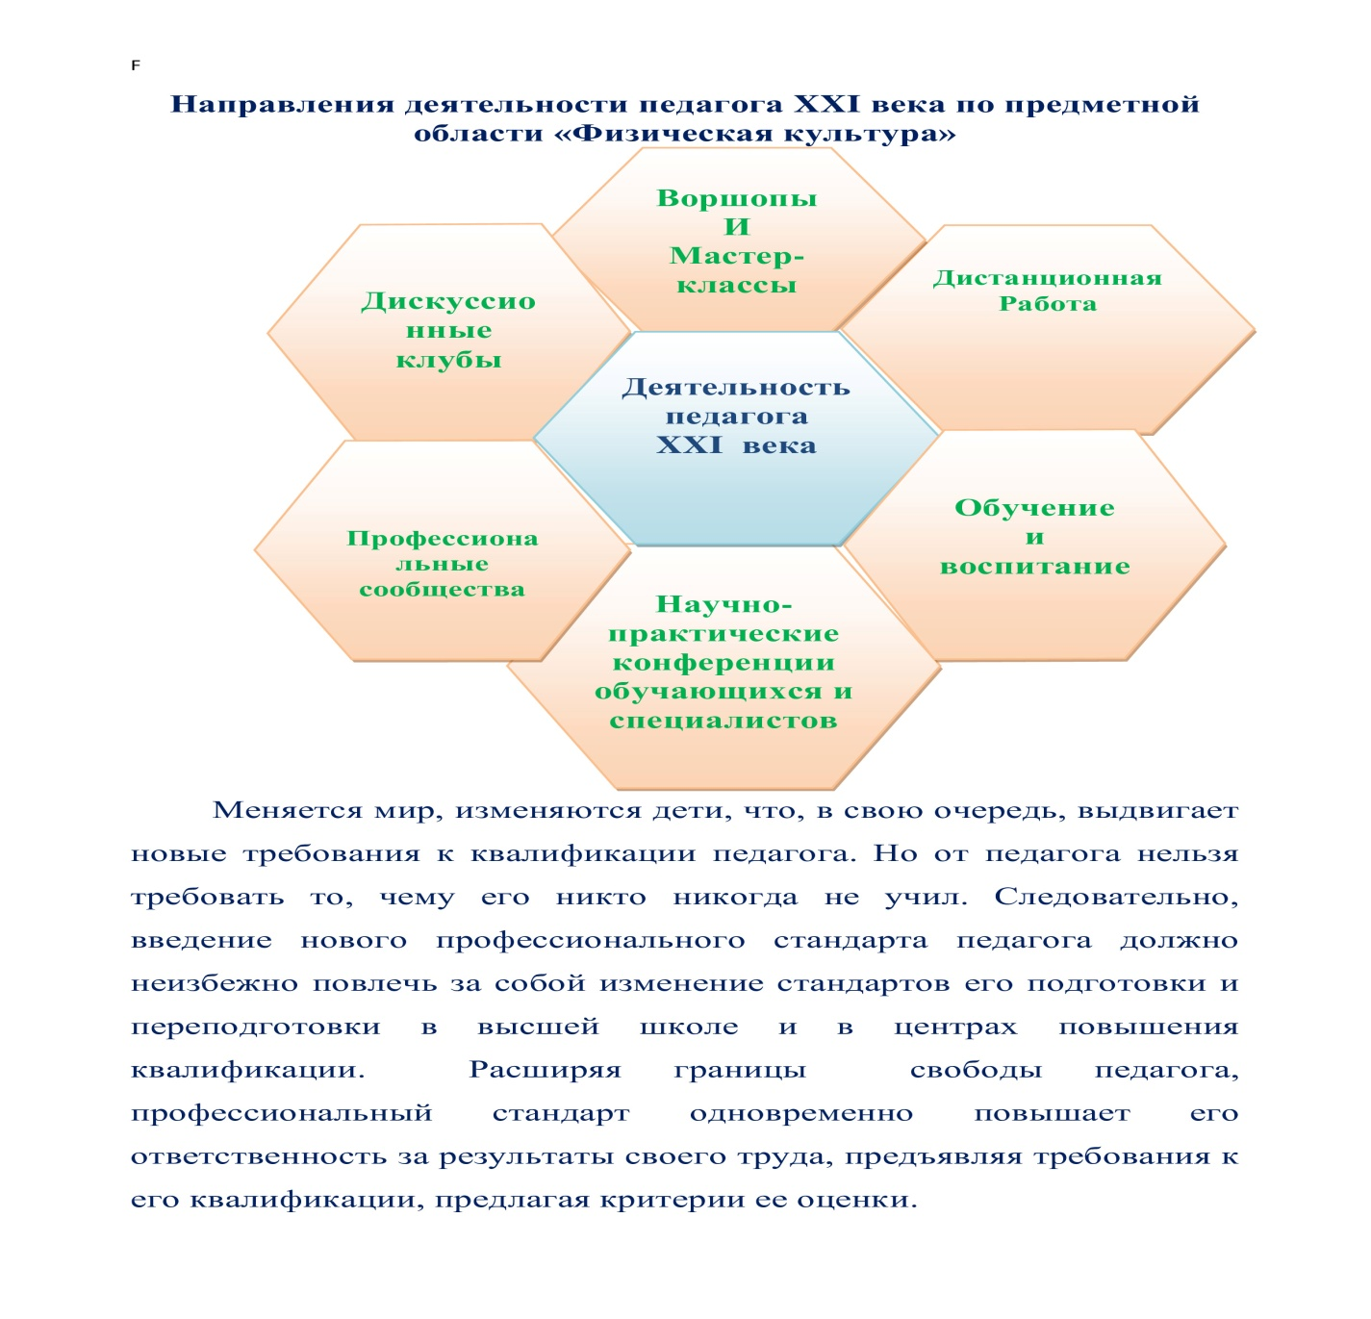
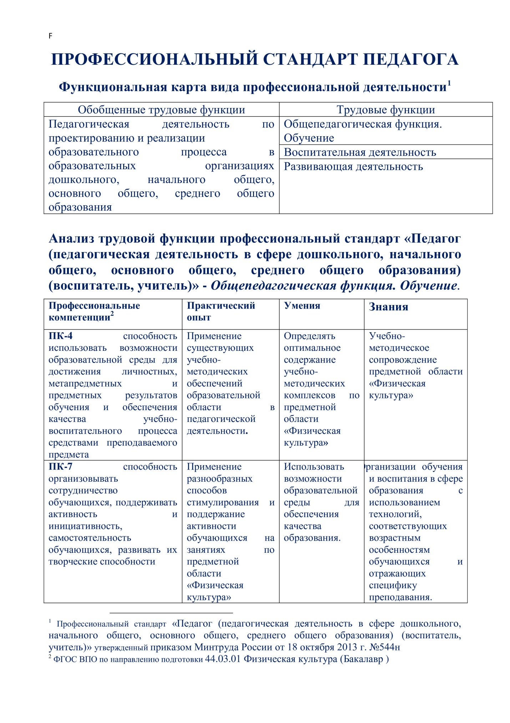
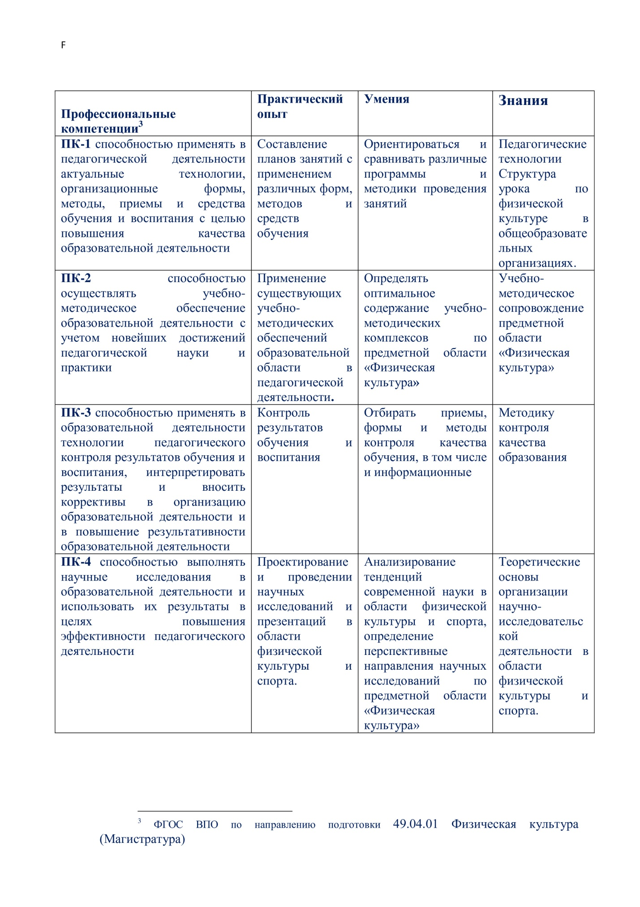

Меняется мир, изменяются дети, что, в свою очередь, выдвигает новые требования к квалификации педагога. Но от педагога нельзя требовать то, чему его никто никогда не учил. Следовательно, введение нового профессионального стандарта педагога должно
неизбежно повлечь за собой изменение стандартов его подготовки и переподготовки в высшей школе и в центрах повышения квалификации. Расширяя границы свободы педагога, профессиональный стандарт одновременно повышает его ответственность за результаты своего труда, предъявляя требования к его квалификации, предлагая критерии ее оценки.

